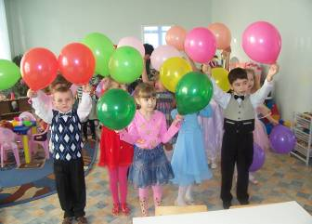
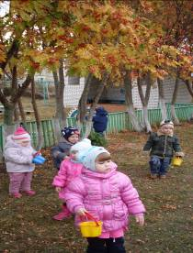
День воспитателя и всех дошкольных работников – российский общенациональный праздник, появившийся в 2004 году по инициативе различных российских педагогических изданий. Дата празднования – 27 сентября. В этот знаменательный день принято проводить различные торжественные мероприятия с участием родителей, ветеранов дошкольного образования, представителей общественности сёл.
Цель праздника заключается в необходимости обратить внимание на детские сады и другие дошкольные учреждения, а точнее на труд работников этой отрасли. Дошкольный возраст — крайне ответственный период в жизни каждого ребенка. Именно в этот период происходит формирование личности и закладка здоровья ребенка. Поэтому очень важно, чтобы рядом с малышом находился мудрый, ответственный, внимательный и терпеливый воспитатель, прислушивающийся к внутреннему миру воспитанника. Поэтому важно, чтобы в этой сфере стремились работать люди, для которых воспитание детей – истинное призвание.

Дошкольное образование Кузнецкого района в цифрах…

Муниципальных дошкольных образовательных
учреждений- 9.
Количество групп в дошкольных учреждениях – 33 , в них детей - 674 .
В сфере дошкольного образования трудятся 181 человек, из которых 9 заведующих, 8 музыкальных руководителей, 52 воспитателя, 33 младших воспитателя.
79 работников детских садов, среди которых повара, кухонные работники, рабочие по стирке белья, обеспечивают бесперебойное и качественное функционирование дошкольных учреждений.
В Кузнецком районе функционируют 6 групп детей дошкольного возраста на базе общеобразовательных учреждений, объединяющие 70 дошкольников, 4 подготовительных класса для детей 5,5 до 6,5 лет , которые посещают 78 детей.

